**A.S. 2021/2022 MODALITA’ DI PAGAMENTO SERVIZIO TRASPORTO SCOLASTICO**

A partire dall’A.S. 2021/2022 il pagamento del servizio trasporto scolastico deve essere effettuato **esclusivamente** tramite la piattaforma PagoPa seguendo le istruzioni sotto indicate:

1) Dalla Home Page del Comune di Pieve a Nievole, cliccare sul seguente LINK: <https://servizionline.hypersic.net/cmspienievole/servizionline.aspx>

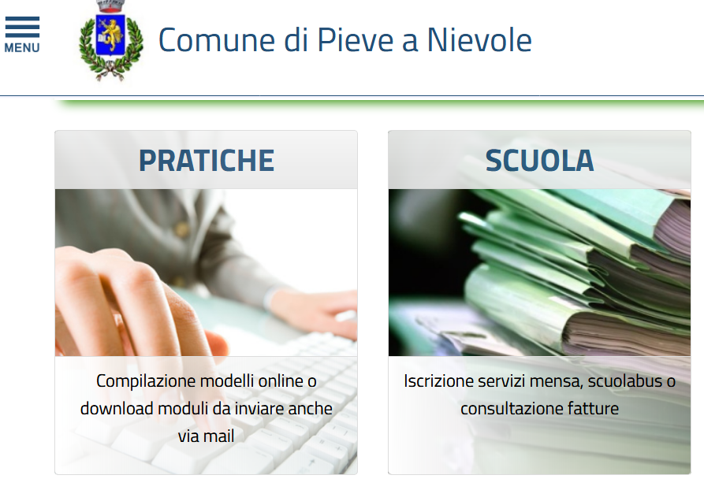

2) Cliccare su “SCUOLA”

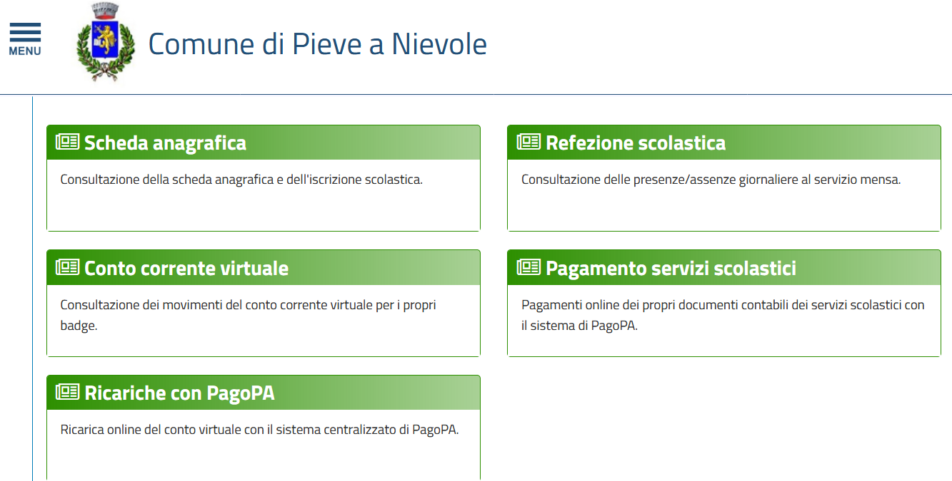

Da questa pagina è possibile effettuare il pagamento del servizio trasporto scolastico:

**PAGAMENTO SERVIZI SCOLASTICI**

* + Accedere con la propria identita’ digitale (SPID, CIE ecc.)
  + Scegliere la **MODALITA’ DI PAGAMENTO** seguendo le istruzioni indicate:

